目录
窗口相关的方法 2
初始化一个窗口 2
为窗口添加事件(必须) 2
获得右上方的menubar对象 2
创建新的面板（界面） 3
设置当前右侧显示界面 3
获得右侧界面坐标点矩阵 3
节点相关的方法 4
创建节点 4
设置节点坐标 4
设置双击节点时窗口内显示的信息 4
将节点添加到窗口上 5
设置背景颜色 6
节点间的连接相关方法 6
初始化一个连接 6
设置连线粗细 7
设置连线颜色 7
将链路添加到面板中 8
其他方法 8
鼠标事件相关的方法 8
其他方法 13

窗口相关的方法

初始化一个窗口
- public DrawGraph() //不设置窗口title
例：DrawGraph d = new DrawGraph();

- public DrawGraph(String name) //设置窗口左上方title为name
例：DrawGraph d = new DrawGraph(“frame1”);

- public DrawGraph(MyMouseAction action) //用鼠标事件初始化窗口，这样不需要额//外加一句d.setMyAction(new MyMouseAction());

例：DrawGraph d = new DrawGraph(new MyMouseAction());

- public DrawGraph(String name, MyMouseAction action)
//设置窗口左上方title为frame1，并用鼠标事件初始化窗口
例：DrawGraph d = new DrawGraph(“frame1”, new MyMouseAction())

为窗口添加事件(必须)
public void setMyAction(MyMouseAction action)
例：DrawGraph d = new DrawGraph(“frame1”);
MyMouseAction action = new MyMouseAction();
d.setMyAction(action);

获得右上方的menubar对象
public JMenuBar getRightMenuBar()
//这样可以在右上侧的菜单栏添加自定义控件

例：DrawGraph d = new DrawGraph(“frame1”);
JButton startBtn = new JButton("开始");//此处省略按钮位置和大小定义
d.getRightMenuBar().add(startBtn);

创建新的面板（界面）
public JLayeredPane createPane()
//创建并返回一个新的右侧面板（界面）
例：DrawGraph d = new DrawGraph(“frame1”,new MyMouseAction());
JLayeredPane p = d.createPane();
//这样右侧就会累计“界面n”，并且向p中添加节点和链路

设置当前右侧显示界面
public void setCurrentPane(JLayeredPane current)
//在右侧有多个界面要显示时，设置当前显示的界面是哪个，一遍添加节点和链路的时
//添加到当前界面
例：DrawGraph d = new DrawGraph(“frame1”,new MyMouseAction());
JLayeredPane p = d.createPane();
d.setCurrentPane(p);
//这样就可以在这个面板上添加节点和链路了，并且显示这个面板在最上层

获得右侧界面坐标点矩阵
public MyPoint[][] getPosition()
//右侧界面被按宽高划分成15*13个格子，获得对应格子中心点坐标，可以控制节点放在//哪个格子中
其中MyPoint为自定义点类：
public class MyPoint
{
int x, y;
public MyPoint(int x, int y)
{
this.x = x;
this.y = y;
}
}

例：
MyPoint[][] t1 = d.getPosition();
for (int i = 0; i < 13; i++)
{
for (int k = 0; k < 15; k++)
{
TopoNode node = new TopoNode(0, "router" + i + "" + k);
if (i == 0 && k == 0)
{
node1 = node;
}
MyPoint point = t1[i][k];
node.setXY(point.x, point.y); //节点设置到相应坐标位置
//d.addTopoData(node, i + 1, k + 1);
//下面会说到的另一种添加节点的方法
}
}

节点相关的方法

创建节点
public TopoNode(int syn,String name)
//syn = 0 则是路由器图标，syn = 1是交换机图标
例：
TopoNode node1 = new TopoNode(0,”name1”);//路由器
TopoNode node2 = new TopoNode(1,”name2”);//交换机

设置节点坐标
public void setXY(int x, int y)

例：
TopoNode node1 = new TopoNode(0,”name1”);
node1.setXY(10,20);

设置双击节点时窗口内显示的信息
public void setInfo(String info)//这里可以将全部要显示内容存成一个字符串 ，并
//在内部用\n排版

例：
TopoNode node1 = new TopoNode(0,”name1”);
node1.setInfo(“有两个接口，\n分别是……”);

将节点添加到窗口上
- public void addTopoData(TopoNode node) //添加到当前面板
例： DrawGraph d = new DrawGraph(“frame1”,new MyMouseAction());
JLayeredPane p = d.createPane();
d.setCurrentPane(p);
TopoNode node1 = new TopoNode(0,”name1”);
node1.setXY(100,200);//自己设置元素位置
d.addTopoData(node1);//这样node1被添加到当前面板，即p上

- public void addTopoData(TopoNode node, int x, int y)
//添加到窗口，同时设置在窗口显示的位置，添加到当前面板
说明：为了定位方便，不用自己目测坐标，将右侧窗口分成13*15份，所以这里的“位置“指元素要显示在13*15的格局中的哪一块。
如图：
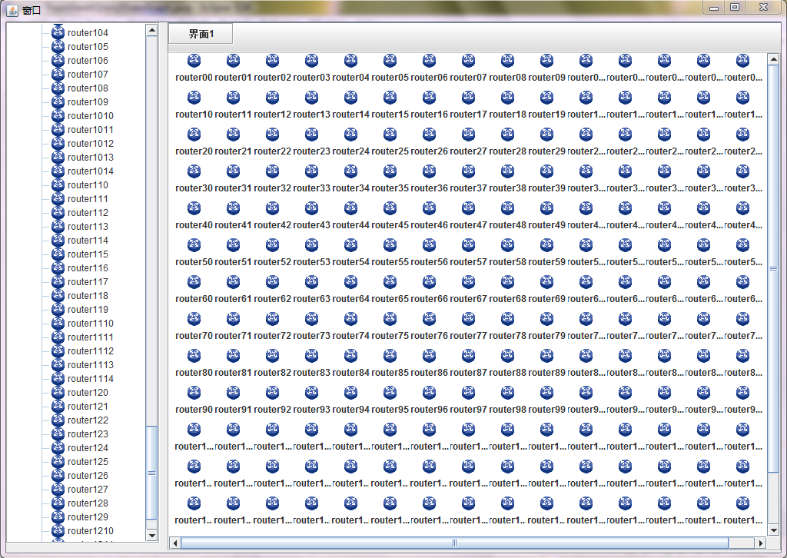

例：
DrawGraph d = new DrawGraph(“frame1”,new MyMouseAction());
JLayeredPane p = d.createPane();
d.setCurrentPane(p);
TopoNode node1 = new TopoNode(0,”name1”);
d.addTopoData(node1,1,2);//元素添加到窗口中第1行第2列位置

- public void addTopoData(TopoNode node, JLayeredPane pane)
//将节点添加到相应面板上，这个面板必须是通过createPane方法创建的
//可以不是当前面板
例： DrawGraph d = new DrawGraph(“frame1”,new MyMouseAction());
JLayeredPane p1 = d.createPane();
JLayeredPane p2 = d.createPane();
d.setCurrentPane(p1);//p1设为当前面板，但是向p2中添加node
TopoNode node1 = new TopoNode(0,”name1”);
d.addTopoData(node1,p2);

- public void addTopoData(TopoNode node, int x, int y, JLayeredPane pane)
//将节点添加到对应面板相应位置，是上面两种添加的综合，例子略。

设置背景颜色
public void setColor(Color c)

例：
TopoNode node1 = new TopoNode(0,”name1”);
node1.setColor(Color.red);

节点间的连接相关方法

初始化一个连接
- public TopoLink(String name, TopoNode node1, TopoNode node2)
//name 是双击连接显示的内容 两个TopoNode是链路两端对象，node1,node2是连接两端//的节点对象
例：（前面略去）
TopoNode node1 = new TopoNode(0,”name1”);
TopoNode node2 = new TopoNode(0,”name2”);
TopoLink line1 =new TopoLink("显示内容…\n …", node1, node2);

- public TopoLink(String name, int cost, TopoNode node1, TopoNode node2)
//name 是双击连接显示的内容 两个TopoNode是链路两端对象 cost是链路开销

例：（前面略去）
TopoNode node1 = new TopoNode(0,”name1”);
TopoNode node2 = new TopoNode(0,”name2”);
TopoLink line1 =new TopoLink("显示内容…\n …",100,node1, node2);

- public TopoLink(String name, TopoNode node1, TopoNode node2, Color c)
//初始化一个带颜色和箭头连接，Color是链路颜色，箭头方向从node1指向node2
例： TopoNode n1 = new TopoNode(0, "router1");
n1.setXY(100, 200);
TopoNode n2 = new TopoNode(0, "router2");
n2.setXY(400, 500);
TopoLink l1 = new TopoLink("", n1, n2, Color.red);
d.addTopoData(n1);
d.addTopoData(n2);
d.addTopoData(l1);
如下图：
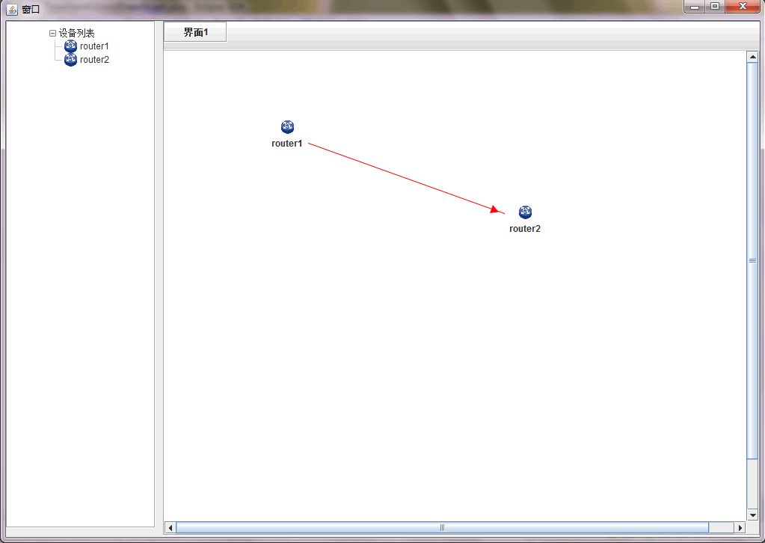

设置连线粗细
public void setThickness(int thick)

例：
TopoLink line1 =new TopoLink("显示内容…\n …",100, node1, node2);
line1.setThickness(2);

设置连线颜色
public void setColor(Color color)

例：
TopoLink line1 =new TopoLink("显示内容…\n …",100, node1, node2);
line1.setColor(Color.red);

将链路添加到面板中
- public void addTopoData(TopoLink link)
//将link对象添加到当前面板中，用法同节点
例略。
- public void addTopoData(TopoLink link,JLayeredPane pane)
//将link 对象添加到对应pane中，用法同节点
例略。

其他方法
- 设置链路cost/获得链路cost
public void setCost(int cost)
public int getCost()

例子略。
- 获得链路两端节点
public TopoNode getLnode()
public TopoNode getRnode()

例子略。
- 获得链路颜色值
public Color getColor()

例子略。
- 获得链路名字（双击链路显示的内容）
public String getLineName()

例子略。

鼠标事件相关的方法
使用插件默认的鼠标事件类，则双击网络元素（链路或路由器交换机图标）会弹出一个窗口显示初始化时设定的名字或内容信息，右键元素会出现一个列表（有右键对象，添加告警，删除告警项）

- 继承MyMouseAction 类，重写
public void showMenu(MouseEvent e, Component com)方法来控制鼠标右键点击网络元素显示的内容。
例
import java.awt.Component;
import java.awt.event.MouseEvent;
import javax.swing.JPopupMenu;

public class MyAction extends MyMouseAction
{
public void showMenu(MouseEvent e, Component com)//名字不能改变！
{
JPopupMenu popupMenu = new JPopupMenu();//定义一个弹出菜单
if (com instanceof TopoLink) { //如果传入对象是TopoLink实例
TopoLink tl = (TopoLink) com;
popupMenu.add("右键对象：" + tl.getLnode().getText() + "——"
+ tl.getRnode().getText());
} else if (com instanceof TopoNode) { //如果传入对象是TopoNode实例
popupMenu.add("右键对象：" + ((TopoNode) com).getText());
}
popupMenu.addSeparator();//分隔符
popupMenu.show(e.getComponent(), e.getX(), e.getY());//显示弹出框
}
}

注：然后要调用d.setMyAction(new MyAction());

- 继承MyMouseAction 类，重写public void showDialog(MouseEvent e, Component com)，定义左键双击网络元素显示的内容，如弹框等，例子将在下面给出。

- public void setMode(boolean mode)
//设置右上方tab切换时候显示的模式，针对各个界面都用一种网络拓扑的情况设计，如果设置//true，则各个界面显示的拓扑结构都与第一个界面相同，如各个界面共用同一拓扑结构，
//只是在拓扑结构上显示的路径不同，这种情况下只要将拓扑结构中的元素添加到第一个界面//即可（不用每个界面都加一遍）；默认为false，则各个界面的拓扑元素都要分别添加。
例：
MyMouseAction actions = new MyMouseAction ();
actions.setMode(true);//设置模式
DrawGraph topoView = new DrawGraph("窗口");
topoView.setMyAction(actions);

注：这里可能不好理解，一下举一个需要设置mode的情况，如图：
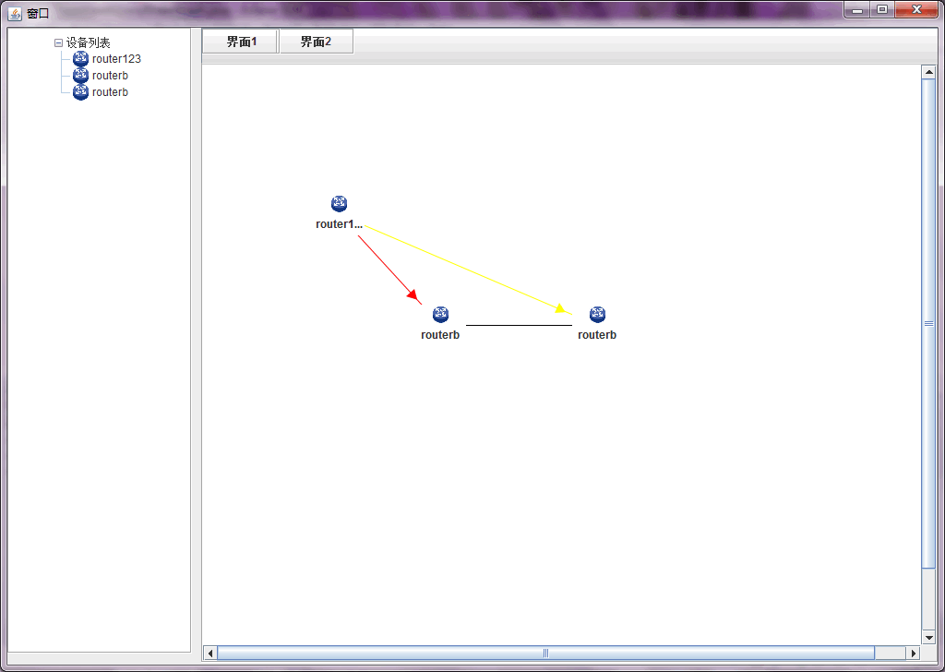
点击“界面2”：
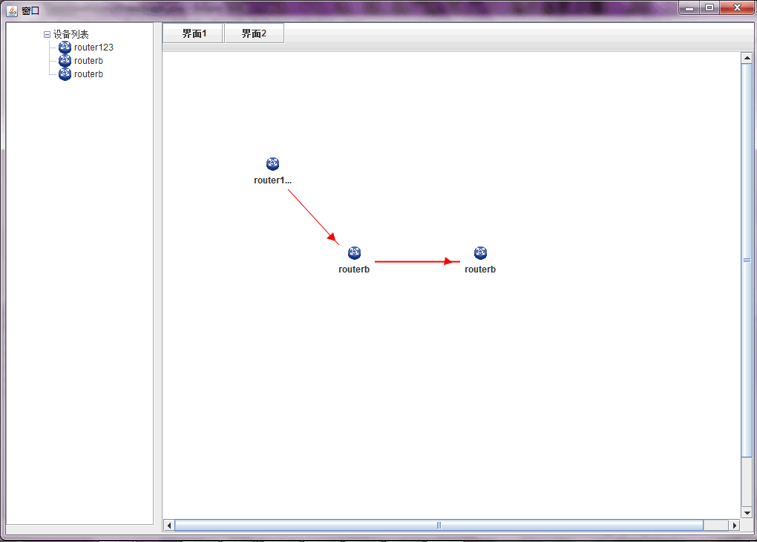
两个界面三个元素位置相同（现网中拓扑结构应该比这个复杂很多），但是两个界面只是展示的路径不同。
多说一句：程序设计中可以定义一个类似
Map<Integer, ArrayList<TopoLink>> colorLinks;
的结构来保存不同面板号对应需要显示的连接对象列表，然后需要自己实现并覆盖MyMouseAction中的下述两个方法：
public void drawColorLines(int tabIndex)
public void clearColorLines(int tabIndex)
讲解如下：
以下两个方法是右上方tab切换时候执行的动作
- 继承MyMouseAction 类，重写public void drawColorLines(int tabIndex)
传入右侧上方tab的索引值（从0起计数）则画出
Map<Integer, ArrayList<TopoLink>> colorLinks;（自定义）中tab索引值对应的链路列表。

- 承MyMouseAction 类，重写public void clearColorLines(int tabIndex)
传入右侧上方tab的索引值（从0起计数），清除
Map<Integer, ArrayList<TopoLink>> colorLinks;（自定义）中tab索引值对应的链路列表。
注：这两个方法都是在public void setMode(boolean mode)模式设置为true时才会被执行到，先执行clearColorLines（lastTabIndex）;（即先清除上一个面板上内容），再
drawColorLines(currentTabIndex);(即再传入要展示的面板的索引值，画出相应内容)；

为了便于理解，以下贴出简单实现的代码：
import java.awt.Component;
import java.awt.event.MouseEvent;
import java.util.ArrayList;
import java.util.HashMap;
import java.util.Map;

import javax.swing.JLayeredPane;

public class Demo extends MyMouseAction
{
//tab索引号——链路列表映射
Map<Integer, ArrayList<TopoLink>> colorLinks;

public Demo()
{
colorLinks = new HashMap<Integer, ArrayList<TopoLink>>();
}

/**
* @return Returns the colorLinks.
*/
public Map<Integer, ArrayList<TopoLink>> getColorLinks()
{
return colorLinks;
}

/**
* @param colorLinks The colorLinks to set.
*/
public void setColorLinks(int tabIndex, TopoLink link)
{
if (tabIndex < 0 || link == null)
{
System.out.print("自定义鼠标事件类的setColorLinks参数为空！");
return;
}
if (this.colorLinks.containsKey(tabIndex))
{
this.colorLinks.get(tabIndex).add(link);
}
else
{
ArrayList<TopoLink> tempLink = new ArrayList<TopoLink>();
tempLink.add(link);
this.colorLinks.put(tabIndex, tempLink);
}
}

//以下是重写的父类相关方法
@Override
public void showDialog(MouseEvent e, Component com)
{
//这里自定义双击网络元素显示的内容
}

@Override
public void showMenu(MouseEvent e, Component com)
{
//这里自己定义右键网络元素需要显示的内容
}

@Override
public void drawColorLines(int tabIndex)
{
ArrayList<TopoLink> links = this.colorLinks.get(tabIndex);
if (links != null)
{
int size = links.size();
JLayeredPane temp = getCurrentPane();
for (int i = 0; i < size; i++)
{
temp.add(links.get(i));
temp.repaint();
}
}
}

@Override
public void clearColorLines(int tabIndex)
{
ArrayList<TopoLink> links = this.colorLinks.get(tabIndex);
if (links != null)
{
int size = links.size();
JLayeredPane temp = getCurrentPane();
for (int i = 0; i < size; i++)
{
temp.remove(links.get(i));
temp.repaint();
}
}
}
}

其他方法
- 设置读取当前面板对象
public JLayeredPane getCurrentPane()
public void setCurrentPane(JLayeredPane currentPane)

例子略。
- 将节点对象保存到面板号——节点列表映射中/获得这个映射
//可以用在控制不同面板切换
public void addNodes(int index, TopoNode node)
public Map<Integer, ArrayList<TopoNode>> getNodes()

- 将链路对象保存到面板号——链路列表映射中/获得这个映射
public void addlinks(int index, TopoLink link)
public Map<Integer, ArrayList<TopoLink>> getLinks()
- 设置当前右侧面板
public void setRightPane(JScrollPane pane)

结束语：
目前还有保存网络拓扑功能（拖放后位置及连接关系信息的保存），但未集成到插件中，如有需要请联系我。由于之前对java gui编程不了解，所以写的仓促，如有bug请指正，如有需要提供的其他接口，联系我。

